2002年上海市普通高等学校春季招生考试
综合能力测试试卷
本试卷分第Ⅰ卷和第Ⅱ卷两部分。全卷共12页，满分为150分。考试时间120分钟。
第Ⅰ卷 （共72分）
一. 历经十五年风雨，中国正式加入世界贸易组织（WTO），这将对中国社会发展带来深远影响。
1. “中国需要WTO，WTO需要中国”。下列选项对“入世”理解正确的有
① 入世将会改变我国的国家性质
② 入世加快了我国对外开放的步伐
③ 入世历程体现了事物发展是前进性和曲折性的统一
④ 入世历程表明维护国家利益是主权国家对外活动的目的
A ①②③ B ①②④ C ①③④ D ②③④
2. 有专家指出，“中国入世，首先要实现观念的转变。”我们应树立的观念主要有
① 开放市场、平等互利 ② 追求效率、竞争创新
③ 提高关税，规避风险 ④ 诚实守信、恪守规则
A ①②③ B ①②④ C ①③④ D ②③④
二. 2001是年9月11日，恐怖分子劫持客机袭击了纽约世贸中心和华盛顿五角大楼，造成了美国历史上前所未有的灾难，世界为之震惊。
3. “9·11”事件发生后，国际社会强烈谴责恐怖主义行径。这表明
A 反对恐怖主义是当今世界的一大主题
B 恐怖主义是威胁世界和平与稳定的主要根源
C 恐怖主义行径是霸权主义和强权政治的表现
D 反对恐怖主义、维护世界和平应加强国际合作
4. 震惊世界的“9·11”事件给世界经济的发展带来巨大影响。世界贸易组织认为，2001年的世界商品贸易增长率将跌入低谷（如下图所示）。对上述材料理解正确的有
① 政治对经济发展具有制约作用 ② 国际间的经济联系日益密切
③ 世界经济将从此走向衰退 ④ 偶然性规定事物发展的前途和方向
A ①② B ①④ C ②③ D ③④
三. 从历史上看，西方资产阶级一方面宣称自由、财产安全和反抗压迫都是不可剥夺的天赋人权；另一方面，他们肆意践踏劳苦大众的人权、血腥镇压人民的反抗斗争。
5. 下列被马克思誉为“第一个人权宣言”的是
A 英国的《权利法案》 B 美国的《独立宣言》
C 法国的《人权宣言》 D 美国的《解放黑人奴隶宣言》
6. 下列在“五月流血周”中惨遭资产阶级政府镇压的是
A 掘地派运动 B 西里西亚组织工人起义
C 巴黎公社运动 D 纽约、芝加哥“五一”大罢工
四. 中国共产党的八十年是为完成肩负的历史使命而不断经受考验、发展壮大的八十年。
7. 在新民主主义革命时期，中共中央机关所在地因革命形势的发展变化而几经转移。下列按转移顺序先后排列正确的一组是
A 上海、瑞金、延安、西柏坡、北平
B 上海、延安、瑞金、西柏坡、北平
C 上海、瑞金、西柏坡、延安、北平
D 上海、西柏坡、瑞金、延安、北平
8. “红军不怕远征难，万水千山只等闲”。当年红军“远征”的直接原因是
A 把革命火种播撒到西部，扩大革命根据地
B 东北沦陷、华北告急！中华民族危机空前
C “避其主力，打其虚弱”，集中优势兵力歼灭敌人
D 红军第五次反“围剿”失利，被迫实行战略转移
五. 每逢周五，《新民晚报》刊登日出日落时间表。下表为今年11月30日刊登的12月2日部分城市日出日落时间表。
城市 | 日出时间 | 日落时间 | 城市 | 日出时间 | 日落时间
北京 | 7︰18 | 16︰50 | 上海 | 6︰36 | 16︰51
哈尔滨 | 6︰54 | 15︰51 | 成都 | 7︰44 | 18︰02
西安 | 7︰33 | 17︰35 | 拉萨 | 8︰34 | 18︰56
9. 请比较表中六个城市白昼的长短，其中两个城市之间白昼时间差值最大可达
A 1小时25分 B 3小时05分
C 2小时06分 D 1小时58分
10. 请依据表中的资料，判断下列四城市中，纬度最低的是
A 西安 B 成都 C 上海 D 拉萨
六. 为了可持续发展，我国对水土资源进行了初步调查，得出右表资料。读表回答：
占全国的百分比 | 长江流域以南地区 | 长江流域以北地区
水资源 | 80% | 14.7%
人口 | 53.5% | 44.4%
耕地 | 35.2% | 59.2%
11. 我国水资源和耕地的分布特点是
A 南方地多水少 B 南方地少水多
C 北方地多水多 D 北方地少水少
12. 针对水土资源的配置情况，经过多年研究、论证、规划，我国将在明年开工的巨大工程是
A 长江三峡工程 B 淮河治理工移
C 南水北调工程 D 黄河小浪底工程
七. 牛顿为物理学的发展做出了巨大贡献，他的研究涉及力学、光学等领域。
13. 根据牛顿运动定律，以下选项中正确的是
A 人只有在静止的车厢内，竖直向上高高跳起后，才会落在车厢的原来位置。
B 人在沿直线匀速前进的车厢内，竖直向上高高跳起后，将落在经起点的后方
C 人在沿直线加速前进的车厢内，竖直向上高高挑起后，将落在起跳点的后方
D 人在沿直线减速前进的车厢内，竖直向上高高跳起后，将落在起跳点的后方
14. 牛顿为了说明光的生质，提出了光的微粒说。如今，人们对光的性质已有了进一步的认识。下列四个示意图所表示的实验，能说明光性质的是＿＿＿＿＿＿
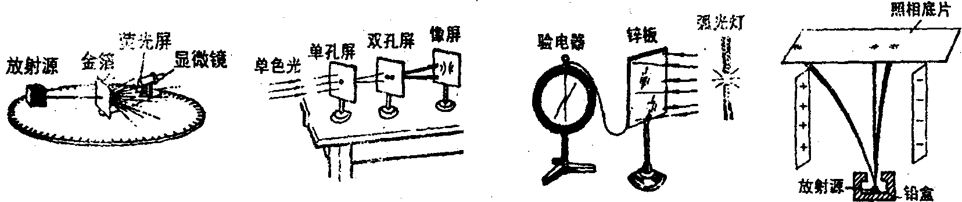
图① 图② 图③ 图④
A ①② B ②③ C ③④ D ②④
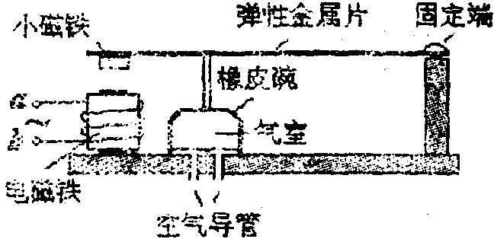
八. 人们常常用充气泵为鱼缸内的水补充氧气。
15. 右图是一种利用电磁原理制作的充气泵的结构示意图。其工作原理类似打点计时器。当电流从电磁铁的接线柱a流入，吸引小磁铁向下运动时，以下选项中正确的是
A 电磁铁的上端为N极，小磁铁的下端为N极
B 电磁铁的上端为S极，小磁铁的下端为S极
C 电磁铁的上端为N极，小磁铁的下端为S极
D 电磁铁的上端为S极，电磁铁的下端为N极
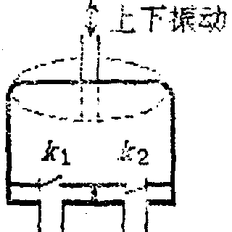
16. 右图为充气泵气室的工作原理图。设大气压强为P₀，气室中的气体压强为p，气室通过阀门k₁、k₂与空气导管相连接。以下选项中正确的是
A 当橡皮碗被拉伸时，p＞p₀，k₁关闭，k₂开通
B 当橡皮碗被拉伸时，p＜p₀，k₁关闭，k₂开通
C. 当橡皮碗被压缩时，p＞p₀，k₁关闭，k₂开通
D. 当橡皮碗被压缩时，p＜p₀，k₁关闭，k₂开通
九. 我国某著名学者在潜心研究后认为：创造＝需要×(设想)²。这表明，设想在创造思维中起着重要作用。下列各题均与设想有关。
17. “若在宇宙飞船的太空实验室（失重条件下）进行以下实验，其中最难完成的是
A 将金粉和铜粉混合
B 将牛奶加入水中混合
C 蒸发食盐水制取食盐晶体
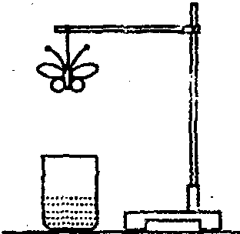
D 用漏斗、滤纸过滤除去水中的泥沙
18. 学生用滤纸折成一只纸蝴蝶并在纸蝴蝶上喷洒某种试剂，挂在铁架台上。另取一只盛有某种溶液的烧杯，放在纸蝴蝶的下方（如图）。过一会儿，发现纸蝴蝶的颜色由白色纸蝴蝶上的喷洒液转变为红色，喷洒在纸蝴蝶上的试剂与小烧杯中的溶液是 ____ ____

 | A | B | C | D
纸蝴蝶上的喷洒液 | 石蕊 | 酚酞 | 酚酞 | 石蕊
小烧坏中的溶液 | 浓盐酸 | 浓氨水 | 氢氧化钠溶液 | 浓硫酸
19. 在烧杯中加入水和苯（密度：0.88g/cm³）各50mL。将一小粒金属钠（密度：0.97g/cm³）投入烧杯中。观察到的现象可能是
A 钠在水层中反应并四处游动
B 钠停留在苯层中不发生反应
C 钠在苯的液面上反应并四处游动
D. 钠在苯与水的界面处反应并可能作上、下跳动
20. “摇摇冰”是一种即用即冷的饮料。吸食时将饮料罐隔离层中的化学物质和水混合后摇动即会制冷。该化学物质是
A 氯化钠 B 固体硝酸铵
C 固体氢氧化钠 D 生石灰
十. 2001年上海科技节的主题是：“生物科技一一为了新世纪人类的幸福”。本届科技节从生命科学、生物技术、生活质量三个方面展开了主题。
21. 科研人员利用γ射线辐射种子使其产生变异，用这种方法培育新品种的机理是
A 基因重组 B 基因突变
C 染色体变异 D 基因互换
22. 每个健康人都有23对46条染色体，化学分析的结果表明染色体的主要成分是
A 蛋白质和RNA B 蛋白质和基因
C 蛋白质和DNA D RNA和DNA
十一. 近10年来，我国糖尿病发病率逐年上升，已经严重危害人们的身体健康。
23. 检查尿液中有无葡萄糖，下列试剂中可选用的是
A 班氏试剂 B 革兰氏碘液
C 甲基绿溶液 D 亚甲基蓝溶液
24. 治疗糖尿病的方法之一是
A 口服胰岛素 B 注射胰岛素
C 口服或注射胰岛素均可 D 服用胰高血糖素
第Ⅱ卷（共78分）
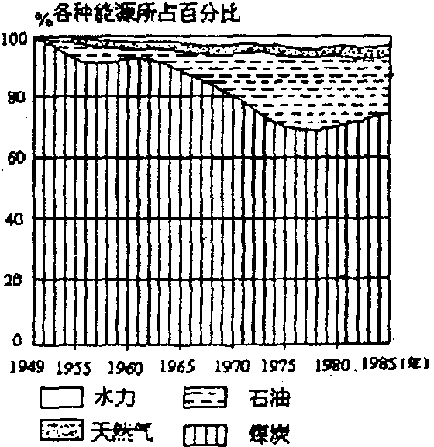
十二. （本题共10分）2001年11月13日至18日短短6天中，山西省接连发生四起小煤矿瓦斯爆炸事故，造成58人死亡，多人受伤。据报道，发生事故的4家煤矿均属应关停之列。国家针对小煤矿的“关井压产”曾多次发出整治通知，但由于近期煤炭价格上扬，加之乡镇煤矿的停产整顿会直接影响当地财政税收，致使一些小煤矿矿主置工人生命安全于不顾，暗中又恢复了生产。
25. 右图所示，1985年煤炭占我国能源消耗的百分比约为 ___ %。
26. 在煤炭的形成过程中会产生瓦斯。瓦斯的主要成分是甲烷。请写出瓦斯爆炸主要反应的化学方程式： ________________
___________________________
___________________________
27. 爆炸后，坑境内CO气体含量达10%以上，引起人体CO中毒。现场抢救CO中毒者，应立即采取什么措施？

28. 请你运用经济常识的有关知识分析：为什么国家三令五申，而应该关停的小煤矿还屡禁不绝？

________________________________________________________________________
29. 上述新闻见报后，社会上有人认为，乡镇煤矿的生产应该由市场竞争来调节，国家无需干预。你是如何看待这种观点的？

________________________________________________________________________
30. 2001年6月13日国务院办公厅发出《关于关闭国有煤矿矿办小井和乡镇煤矿停产整顿的通知》，要求所有乡镇煤矿一律停产整顿。你认为具备哪些条件的乡镇煤矿才可以恢复生产？
＿＿＿＿＿＿＿＿＿＿＿＿＿＿＿＿＿＿＿＿＿＿＿＿＿＿＿＿＿＿＿＿＿＿＿＿＿＿＿＿＿＿＿＿＿＿＿＿＿＿＿＿＿＿＿＿＿＿＿＿＿＿＿＿＿＿＿＿＿＿＿＿＿＿＿＿＿＿＿＿＿＿＿＿＿＿＿＿＿＿＿＿＿＿＿＿＿＿＿＿＿＿＿＿＿＿＿＿＿＿＿＿＿＿＿＿＿＿＿＿＿＿＿＿＿＿＿＿＿＿＿＿＿＿＿＿＿＿＿＿＿＿＿

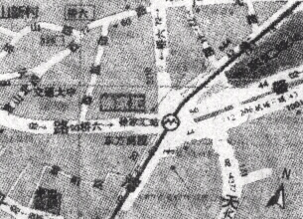
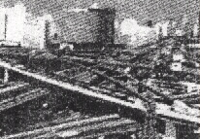
十三. （本题16分） 是大中华橡胶厂享誉中外的注册商标。该厂位于上海徐家汇地区，是我国第一家生产橡胶轮胎的民族资本企业。20世纪末，大中华橡胶厂搬离徐家汇，迎来了更新更大的发展空间。在原址上新建了一片公共绿地（该厂烟囱被保留在绿地中，作为历史的见证），从而使徐家汇地区的环境得到了净化和美化，旧貌换新颜。
徐家汇地区图 “明珠线”徐家汇段
31. 徐家汇的名称因历史名人 而得名。徐家汇绿地位于地铁徐家汇站标记的 方向（填八个方位之一）。
32. 我国民族资产阶级投资的企业主要集中在 地区，分布在 业。他们诞生于十九世纪 年代。
33. 1914至1919年是中国民族资本主义发展史上少有的“黄金时代”。请简要分析其原因：

34. 橡胶属于重要的工业原料。它是一种有机高分子化合物，具有良好的弹性，但强度较差。一为了增加某些橡胶制品的强度，加工时往往需进行硫化处理。即将橡胶原料与硫磺在一定条件下反应；橡胶制品硫化程度越高，强度越大，弹性越差。下列橡胶制品中，加工时硫化程度较高的是
A 橡皮筋 B 汽车外胎 C 普通气球 D 医用乳胶手套
35. 大中华橡胶厂拆除后，在该地块的使用上曾有两种意见。一种意见认为：徐家汇地区具有极高的商业价值。该地块上应该造商贸大楼或商品房。另一种意见认为：徐家汇地区的商业布局已基本合理，宜新建一个公共绿地，使该地区的环境得到净化和美化。请回答政府采纳第二种意见体现了什么国家职能。

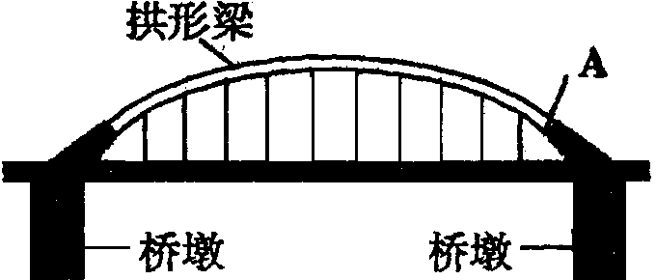
36. 轻轨“明珠线”的建成，缓解了徐家汇地区交通拥挤状况。请在右图上画出拱形梁在A点的受力示意图。
这种拱形桥的优点是
37. 绿地是都市人眼中的“绿岛”。建设徐家汇绿地大大改善了城市环境，举一例说明它对附近居民健康的影响。
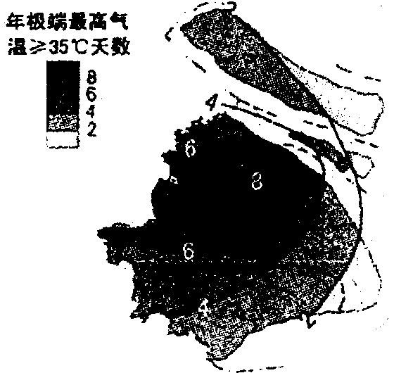
十四. （本题13分）绿色环境是现代化城市的标志，也是城市可持续发展的保证。近年来上海大力发展城市绿化，取得了瞩目的成绩。
38. 中国民主革命的先行者 生前曾多次呼吁民众行动起来“绿化祖国”。为了纪念他，全国人大决定把他的逝世日（3月12日）定为我国的植树节。
39. 右为“上海市年极端最高气温≥35℃天数”图。据图分析：上海市中心城区全年极端最高气温≥35℃的天数可达 天以上。
40. 城市绿地对城市气候的调节起积极的作用。据报道：上海市中心某大型绿地吸收热量的功率约为6930千瓦，相当于用右表所示型号的空调机 台同时工作吸收的热量。所以，大型绿地能有效减缓城市的“ ”效应。
额定制冷量（吸热） | 3300W
额定制热量（放热） | 3700W
额定电流 | 6.2A
额定电压 | 220V
41. 在城市绿化布局上，上海提出了“绿地500米服务半径”计划，它是指市民走出家门口500米就有一块3000平方米以上的绿地。绿色植物的光合作用，在自然界中具有重要的意义。它为其他生物的生命活动，提供必需的 和 ，并且使大气中 含量基本保持稳定。
42. 上海城市立体绿化建设的重点是“破墙透绿”。除此以外，为加强城市立体绿化的建设，你还有什么建议？

43. 上海园林部门重点实施了“大树引进”计划。在大树移栽中，技术人员通过适当剪枝等方法以减少叶面 的蒸腾；在土壤中添加介质土，增加土壤通气度，有利于大树根部的 作用。
44. 合理施肥、养护管理是城市绿化建设的一个重要方面。在下列氮肥中，含氮量最高的是（ ）。（相对原子质量：H－1 C－12 O－16 S－32）
A CO(NH₂)₂ B NH₄NO₃ C NH₄HCO₃ D (NH₄)₂SO₄
45. 科学家研究发现，用“汽水”（一种能释放CO₂的弱酸性溶液）浇灌植物能促进植物的生长。原因是它能（ ）。
① 加强呼吸作用 ② 加强光合作用
③ 改良碱性土壤、调节pH宜 ④ 加强植物蒸腾作用
A ①② B ②③ C ③④ D ②③④
46. 近年来，市政府大力发展城市绿化所取得的成绩表明（ ）。
① 上海居民生活质量提高了
② 上海城市综合竞争力增强了
③ 上海居民的生存消费比重逐步增大
④ 市政府行使组织社会公共服务的国家职能
A ①②③ B ①②④ C ①③④ D ②③④
十五. （共13分）APEC会议结束后，一些记者打算在中国旅游，有些人对中国悠久灿烂文化历史感兴趣；有些人想了解中国改革开放的成果，进行都市旅游和购物消费；有些人倾慕风光无限的喀斯特地貌；还有人打算去江南水乡风味浓郁的地方小憩。假设你是旅行社的业务经理，请根据记者要求，推荐相关地区供选择（每一地区只能选择一次，每种特色旅游提供三个地区）。
47. 推荐地区包括：北京，井冈山，三亚，乌镇，上海，黄山，桂林，西安，宜兴，庐山，香港，周庄，普陀山，延安，大同，路南石林，泰山，广州，西塘，青岛，朱家角，遵义，拉萨。
“悠久文化历史游”有： 、 、 。
“都市观光购物游”有： 、 、 。
“喀斯特地貌自然风光游”有： 、 、 。
“江南水乡风情游”有： 、 、 。
48. 上述推荐地区中，在 召开的中共中央政治局扩大会议，是中国共产党从幼年走向成熟的标志。
49. 有一批记者乘飞机从上海来到西藏旅游。他们托运的行李与在上海时比较，行李的质量将 （填变大、不变或变小）；所受重力的大小将 （填变大、不变或变小）。
50. 为了进一步发展西藏经济，目前正在动工兴建从青海格尔木到西藏拉萨的青藏铁路，需要克服的最大工程地质问题是（ ）。
A 冻土 B 泥石流 C 滑坡 D 崩塌
51. 初到拉萨的旅游者往往会出现气喘、头晕、乏力等高山反应。人体出现高山反应的主要原因是

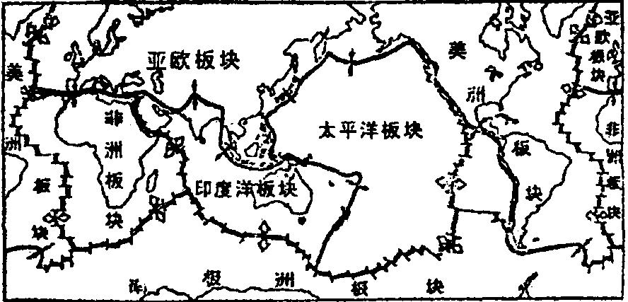
52. 青藏地区烧水的水壶，内壁往往结有一厚层水垢。经分析，其主要的成分是CaCO₃、MgCO₃和Mg(OH)₂。由此推测该地区天然水中可能含有的物质是＿＿＿＿＿＿＿＿＿＿＿＿＿＿＿＿＿＿＿＿＿＿＿
生长边界（海岭、断层） 消亡边界（海沟、造山带）
六大板块示意图
53. 平均海拔4000米以上的青藏高原有着独特的自然景观。“板块构造”学说认为，青藏高原隆起成为世界最高的高原是因为 板块向北推移，同 板块的南缘相撞而成。
54. 自拉萨向南越过喜马拉雅山脊到南坡，从山脊到山麓，自然植被出现有规律的变化。请按地势从高到低对下列植被类型作出排列（植被类型包括：针阔混交林，针叶林，高山荒漠，常绿阔叶林，高山草甸）。 、 、
、 、 。决定高山植物垂直分布的主要无机环境因素是 。
十六. （本题15分）铁道部在2001年10月17日宣布，全国铁路新一轮提速的各项准备工作已经就绪，将于10月21日零时起，实施第四次大面积提速。这次提速涉及17个省市和9个铁路局，覆盖了全国主要大、中城市。
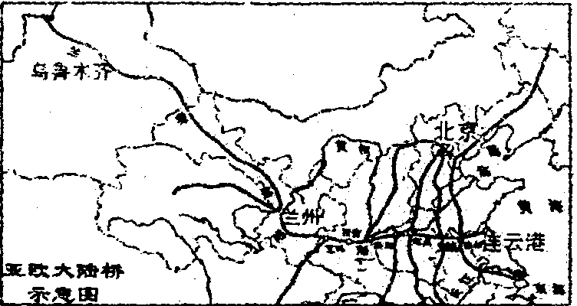
55. 火车作为一种先进的运输工具，最早出现在英国。1825年， 发明的蒸汽机车行驶在斯托克顿至达林顿全长约40公里的铁路上，成为当时速度最快、运载量最大的运输工具。1909年，由中国的“铁路之父” 指挥施工的京张铁路建成通车，谱写了中国人自行修建铁路的新篇章。
56. 新中国建立后，我国的铁路事业有了飞速的发展。第四次大提速，提高了运输能力。上图所示的“第二亚欧大陆桥”，东起连云港，经兰州到乌鲁木齐继续向西延伸，它贯通了京沪、 、京广三条南北干线。
57. 第四次提速后，出现了“星级列车”。从其中的T14次列车时刻表可知，列车在蚌埠至济南区间段运行过程中的平均速率为
T14列车时刻表
停靠站 | 到达时间 | 开车时间 | 里程（千米）
上海 | － | 18︰00 | 0
蚌埠 | 22︰26 | 22︰34 | 484
济南 | 03︰13 | 03︰21 | 966
北京 | 08︰00 | － | 1463
千米/小时。
58. 铁路提速为鲜活水产品、新鲜水果和蔬菜的运输提供了有利条件。
在鲜活鱼的长途运输中，必须考虑以下几点：水中需要保持适量的O₂；及时除去鱼排出的CO₂；防止细菌的大量繁殖。现有两种在水中能起供氧灭菌作用的物质，其性能如下：
过氧化钠（Na₂O₂）：易溶于水，与水反应生成NaOH和O₂；
过氧化钙（CaO₂）：微溶于水，与水反应生成Ca(OH)₂（微溶）和O₂。
根据以上介绍，你认为运输鲜活水产品时应选择 加入水中。原因是

在不通风场所，苹果会散发 的气味，时间久了会腐烂；马铃薯块茎通过 呼吸产生乳酸。铁路提速可减少鲜果和蔬菜在运输过程中的损耗。
59. 铁路提速，要解决许多技术问题。通常，列车阻力与速度平方成正比，即f＝kv²。列车要跑得快，必须用大功率的机车来牵引。试计算列车分别以120千米/小时和40千米/小时的速度匀速行驶时，机车功率大小的比值（提示：物理学中重要的公式有F＝ma，W＝Fs，P＝Fv，s＝v₀t＋1/2at²）。

60. 除上题涉及的问题外，还有许多其他技术问题需要解决。例如：为了减少列车在高速行驶中的振动，需要把原先的有接缝轨道改为无接缝轨道。请你再举一例，并简要说明。
______________________
______________________

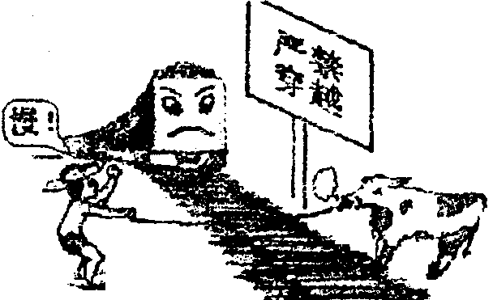
61. 提速后，常有如漫画所示的情况发生。漫画的寓意对我们有什么启示？

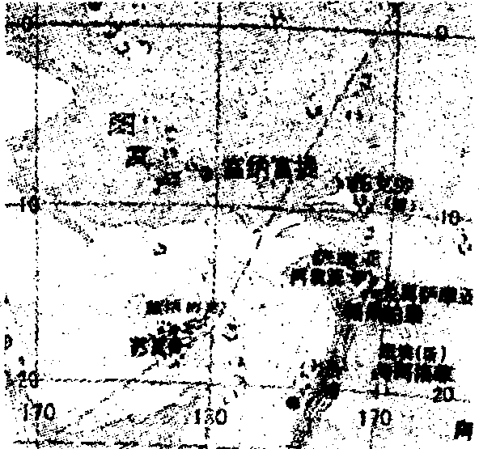
十七. （本题11分）2001年11月20日，《解放日报》报道：南太平洋岛国“图瓦卢被迫全国移民”到新西兰。该国前总理佩鲁曾声称图瓦卢是“温室效应的第一个受害者”。目前该国正面临生存环境严重恶化的局面。该国岛屿近20年来已经被海水侵蚀得千疮百孔，岛上的淡水日益减少；海水的大量侵入使土壤盐碱化，粮食和蔬菜无法正常生长。图瓦卢陆地最高处仅海拔4.5米，由于海平面日渐升高，据估计这些岛屿将于50年内被海水淹没。请根据以上材料分析：
62. 图瓦卢首都富纳富提所处地理位置是经度约 ，纬度约 。
63. 图瓦卢是由多个珊瑚礁形成的岛国。由于大气中CO₂含量的剧增，大量珊瑚礁（主要成分是碳酸钙）被海水侵蚀，其原因是（用化学方程式表示）：
64. 温室效应导致海平面上升，引起温室效应的人为原因主要是：

65. 为了控制温室效应。各国科学家提出了不少方法和设想。有人根据液态CO₂密度大于海水密度的事实，设想将CO₂液化后，送入深海海底。以减小大气中CO₂的浓度。为使CO₂液化，可采用的措施是（ ）。
A 减压、升温 B 增压、升温
C 减压、降温 D 增压、降温
66. 科学家致力于二氧化碳的“组合转化”技术研究，把过多的二氧化碳转化为有益于人类的物质。如将CO₂和H₂以1︰4的比例混合，通入反应器。在适当的条件下及反应，可获得一种重要的能源。请完成以下化学方程式：
CO₂＋4H₂→（ ）＋2H₂O
若将CO₂与H₂混合，在一定条件下以1︰3的比例发生反应，生成某种重要的化工原料和水。该化工原料可能是（ ）。
A 烷烃 B 烯烃 C 炔烃 D 芳香烃
67. 快速、有效地减缓大气中CO₂大量增加的生态学措施是
A 使用天然气等燃料 B 控制全球人口增长
C 植树造林，保护森林 D 立即减少煤和石油的燃烧
68. 联合国气候变化框架公约《京都议定书》要求发达国家限制二氧化碳等温室气体的排放量，然而美国宣布拒绝履行《京都议定书》，世界舆论为之哗然。图瓦卢认为美国此举“侵犯了图瓦卢下一代生活在祖先土地上的自由。”
请运用政治常识的有关知识分析：为什么在控制温室气体排放量问题上，美国与图瓦卢的态度截然不同？

